**Kuidas saada kodust ühendust ITK Oracle serveriga?**

Oma arvutis vajate te kahte asja: SqlDeveloperit ja Oracle InstantClient’i (see on Oracle draiver)

Need on saadaval Oracle leheküljel. Sellel leheküljel laadimiseks peate olema Oracle kasutaja aga selleks saab seal registreeruda tasuta. Tehke seda. Ja laadige asjad alla aga lugege enne seda järgnev läbi.

**Windows’ kasutajatele**

Windowsi jaoks tegin ma Instant Clienti koos setupiga valmis ja panin aine leheküljele üles. Selle leiate aadressilt:

<https://enos.itcollege.ee/~priit/1.%20Andmebaasid/6.%20ERD%20ja%20muu%20tarkvara/instantclient_12_1.zip>

Proovisin, minu Win11 peal töötas, sama variant töötas varem ka teiste Windowsi versioonide peal)

Seal on fail instantclient_12_1.zip. Laadige see alla ja pakkige oma masinas mingisse selleks spetsiaalselt tehtud directorysse lahti.

Olenemata sellest, kuidas te oma masinasse InstantClient’i panite peate nüüd selle directory täisnime lisama süsteemsesse keskkonnamuutujasse PATH-i.

Selleks avage teenuse „Süsteem“ (System) aken (otsing aitab aga võib vajutada ka ekraani all servas oleva Windows ikooni nupule hiire paremat nuppu ja valida sealt menüü punkt „Süsteem“ (System) proovisin, minu Win11 peal töötas, sama variant töötas varem ka teiste Windowsi versioonide peal)).

Avaneval aknal on link (asuloht sõltub Windowsi versioonist) „Täpsemad süsteemi sätted“ (Advanced system settings). Seda tuleb vajutada. Avaneb aken:

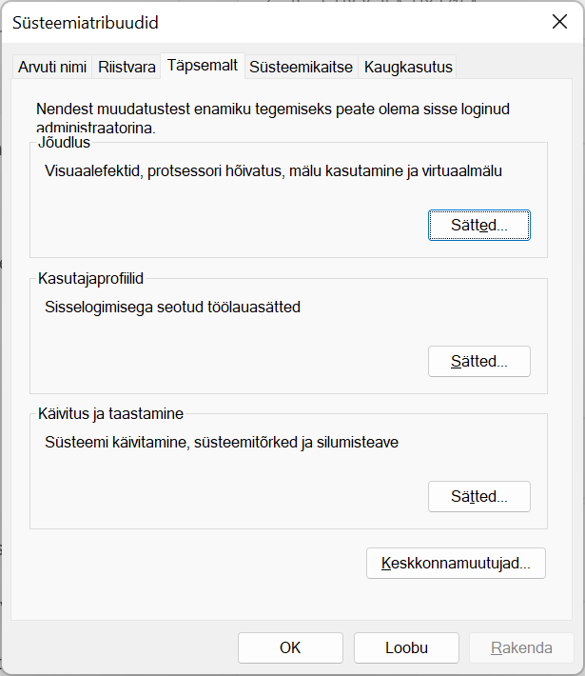

Siin tuleb vajutada nuppu „Keskkonna muutujad“ (Envaironment Variables). Minu teada on see alati alumine nupp.

Avaneb aken keskkonnamuutujatele väärtuste kirjeldamiseks:

Pilt, millel on kujutatud tekst

Kirjeldus on genereeritud automaatselt

Pange marker ülemises aknas reale „Path“ ja vajutage „Redigeeri“. Avaneb aken:

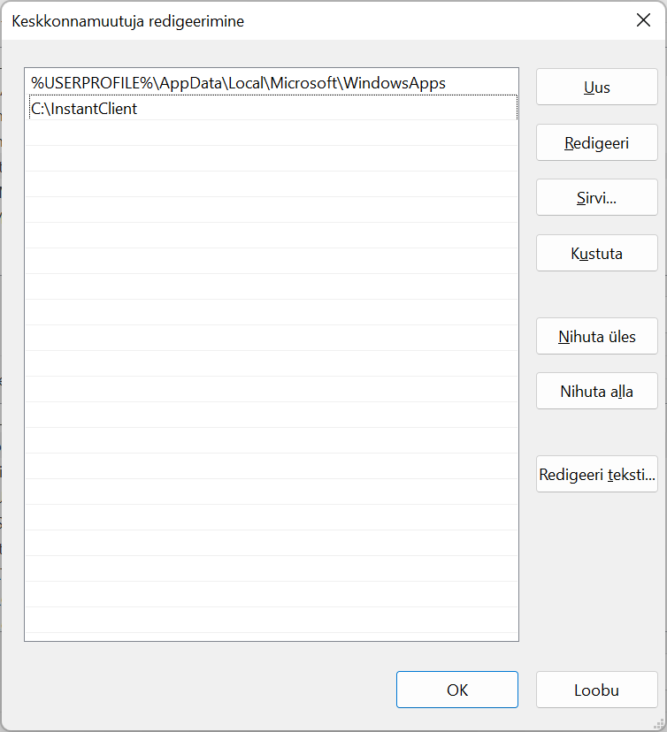

Tehke sinna uus rida vajutades nupule „Uus“ ja kirjutage sellele reale selle directory asukoht, kuhu te Instant Client’i lahti pakkisite. Nagu näete on see minul „C:\INSTANTcLIENT“.

Nüüd vajutage OK ja sulgege ka kõik eelmised aknad.

**Teiste operatsioonisüsteemide kasutajad (MacOS, Linux vm.)**

Kui te ei ole windows kasutaja siis see jupp teksti on teile!!!!

Laadige InstantClient alla Oracle lehelt.

Enda masinale vajaliku InstantClient’i leiate siit: <https://www.oracle.com/technetwork/database/database-technologies/instant-client/downloads/index.html>

Pakkige see lihtsalt oma masinasse lahti.

Tehke sellesse directory’sse fail nimega tnsnames.ora või kui see on juba olemas, siis kasutage seda. Avage fail ja kui seal on mingi sisu, siis kustutage see ära ja asendage all pool oleva tekstiga:

TESTDATA=

(DESCRIPTION=

(ADDRESS=

(PROTOCOL=TCP)

(HOST=doris.itcollege.ee)

(PORT=1521)

)

(CONNECT_DATA=

(SERVICE_NAME=testdataXDB.itcollege.intra)

)

)

Sõltuvalt op-süsteemist vaadake, et see directory oleks leitav.

Nüüd laadige Oracle lehelt alla oma masinale sobiv SQLDeveloper:

<https://www.oracle.com/technetwork/developer-tools/sql-developer/downloads/index.html>

Installida pole vaja - lihtsalt kopeerige ZIP-s olev directory oma masinasse. Selleks võib teha eraldi directory aga võib panna ka samasse directorysse InstantClientiga.

Käivitage SQLDeveloper.exe

Menüüpunkti alt View valige SSH

Alla ilmub SSH aken. Klikkkige seal rea pela SSH paremat hiire nuppu ja öelge NEW

Sisestage sellised andmed:

VAADAKE, et kõik oleks just täpselt õigesti kirjutatud, sest muidu te Oraclega ÜHENDUST EI SAA. SEE KEHTIB KÕIGELE, MIS ALL POOL TULEB. (Loomulikult ka ülal pool kirjeldatud tnsnames.ora failile)

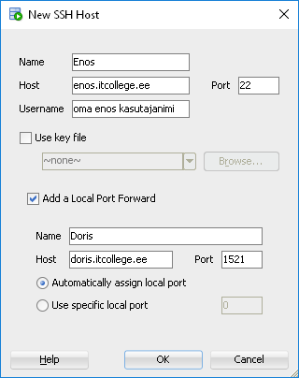

Loomulikult kirjutage sinna Username lahtrisse oma see kasutajanimi, millega IT kolledži arvutivõrku sisse saate (Uni-ID)

Vajutage OK.

SSH Hosts aknass peaks tulema selline pilt:

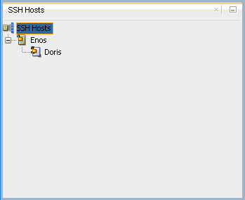

Kui vajutate „Enos“ peal hiire paremat nuppu ja valite „Properties“ peab välja hüppana aken selliste andmetega („priit“ oli kunagi minu kasutajanimi aga teie vaadake et selle koha pela oleks ikka teie Uni-ID)

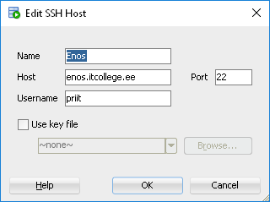

Kui klikite „Doris“ peal hiire paremat nuppu ja valite „Properties“ peab välja hüppama aken sellise sisuga:

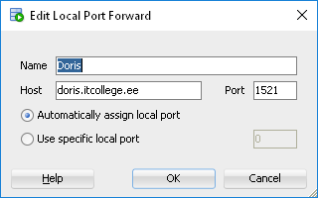

Kui nii on, siis peaks kõik olema OK.

Nüüd võib minna tegema connectionit baasiga.

Selleks klikkige rohelist plussmärki ekraani ülemises vasakus nurgas ja avanevasse aknasse kirjutage nii:

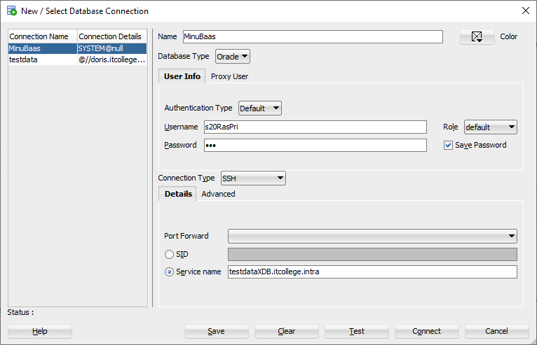

Kirjutage üles enda Oracle User name ja password, mis ma teile andsin (või siis uus password, kui te juba jõudsite selle ära vahetada, mina panin testimiseks enda omad (s20RasPri ja pw )– sain ühendust küll)

Salvestage (Save) kõigepealt.

Nüüd vajutage nuppu „Test“. Masin küsib teilt enose passwordi (seda, mis käib paaris teie arvutivõrku logimise kasutajanimega- UniID) ja pärast seda peaks teile teatama „Success“. (Andmbaasi useri ja passwordi võtab ta ülal siestatust).

Seega peaks nüüd kõik tööks valmis olema. Sulgege see aken ja klikkige hiirega „MinuBaas“. Teilt küsitakse uuesti logimise andmeid.

Kui te panite linnukese check boxi „Save Password“, siis oracle passwordi ei küsita väsi ainult Uni-ID oma. Jui te paswordi ei salvestanud tuleb teie ette järjest kaks logib-boxi. Vaadake siis hoolega, et te õige sse boxi õige passwordi (Kas Uni_ID või Oracle oma) kirjutate.

Kui te vahetate oma passwordi ära ja teoie password oli connectioni andmete juures salvestatud, siis vahetage see password seal kah ära, sest muidu üritatakse Oracle logini teha ikka vana passwordiga. Selleks avahe uuesti see MinuBaas aken ja vahetake password ära. Ärge unustage vajutada nuppu „Salvesta“ (Save)